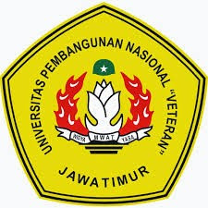 | FAKULTAS ILMU KOMPUTER - UPN “VETERAN” JAWA TIMUR
 | UJIAN TENGAH SEMESTER GASAL TA. 2020/2021

MATA KULIAH : ETIKA DAN KOMPETENSI INFORMATIKA
SMT / PRODI S1 : I / TEKNIK INFORMATIKA
HARI / TANGGAL : SELASA, 3 NOVEMBER 2020 (KELAS B)
KAMIS, 5 NOVEMBER 2020 (KELAS A)
WAKTU : 90 MENIT
SIFAT : TERTUTUP
DOSEN : HENNI ENDAH WAHANANI, ST.,M.KOM

PILIH 4 SOAL DARI 8 SOAL
- Jelaskan hubungan antara etika, filsafat dan ilmu pengetahuan.
- Sebutkan beberapa masalah kejahatan yang berhubungan dengan lingkungan hukum.
- Jelaskan hubungan antara etika, moral, norma dan hukum.
- Jelaskan hubungan etika dan teknologi.
- Apakah yang dimaksud dengan etika sosial? Jelaskan salah satu etika sosial dan berikan contohnya.
- Sebutkan dan jelaskan 3 pokok standar yang dimiliki professional.
- Jelaskan perbedaan antara profesi, profesional dan profesionalisme dan berikan contohnya.
- Dari sudut pandang mana seseorang di katakan profesional

